СХЕМА ПРОЕЗДА к МЕСТУ ПРОВЕДЕНИЯ
РЕГИОНАЛЬНОЙ КОНФЕРЕНЦИИ АСМАП в ПФО и ГОСТИНИЦЕ «Сова»
(г. Нижний Новгород, 20 февраля 2020 года)

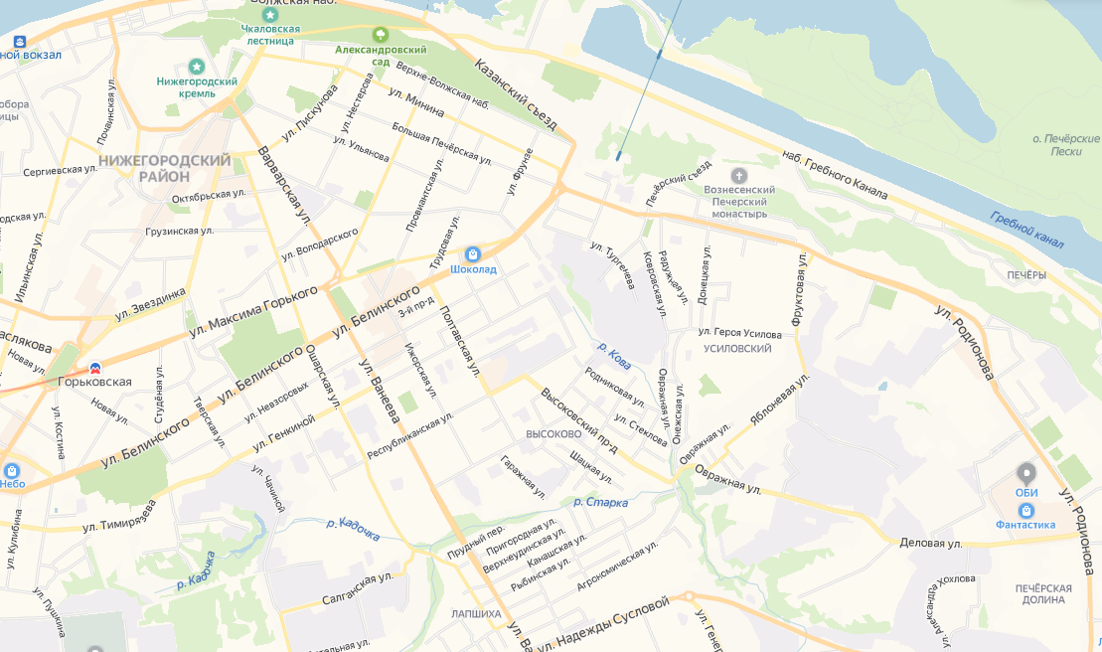
Гостиница «Сова»
ул. Ванеева, д.121
Конноспортивный комплекс «Пассаж» ул. Овражная, д. 62А
